

ONE OK ROCK ANNONCE LA PARTIE EUROPÉENNE DE SON IMMENSE DETOX WORLD TOUR
📢 Prévente dès le mercredi 19 mars à 10h (heure locale)
🎟️ Mise en vente générale le vendredi 21 mars à 10h (heure locale)
🎧 Dernier album DETOX disponible dès maintenant – Écoutez ici
📥 Téléchargez l’artwork de l’album + images presse

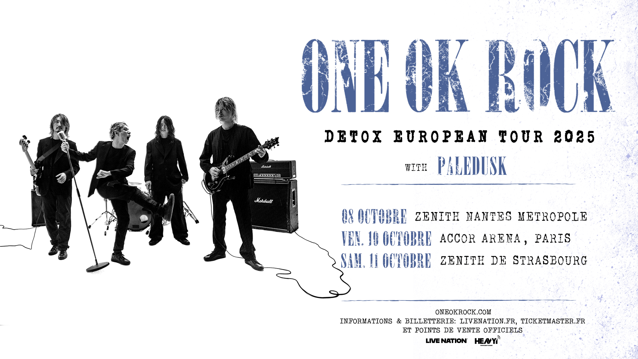
Le groupe ONE OK ROCK, signé chez Fueled By Ramen, a dévoilé les détails de sa tournée européenne DETOX 2025. Marquant les plus grandes dates du groupe sur le continent à ce jour, la tournée débutera le 6 octobre au Palacio Vistalegre de Madrid, en Espagne, et passera par l’Accor Arena de Paris ainsi que par The O2 à Londres.
Les billets et packs VIP seront disponibles à partir d’une prévente exclusive dès le mercredi 19 mars à 10h (heure locale). Plusieurs préventes auront lieu tout au long de la semaine avant la mise en vente générale le vendredi 21 mars à 10h (heure locale). Les fans peuvent s'inscrire pour un accès anticipé aux préventes ICI.
Ces nouvelles dates de tournée accompagnent la sortie récente de DETOX, le dernier album studio de ONE OK ROCK, disponible dès maintenant. Cet album, qui est le 11ᵉ opus studio du groupe, a été produit avec plusieurs talents acclamés, dont le multi-récompensé aux GRAMMYs Rob Cavallo, ainsi que les nominés aux GRAMMYs Dan Lancaster et Pete Nappi. Cet album coïncide avec le 20ᵉ anniversaire du groupe. Pour marquer cette sortie, ONE OK ROCK a dévoilé le clip officiel de “Tropical Therapy”, disponible dès maintenant sur leur chaîne YouTube.
ONE OK ROCK débutera son DETOX World Tour 2025 en Amérique latine, avec un premier concert au festival Tecate Pa’l Norte à Monterrey, au Mexique, le 4 avril. Cette tournée marque également le retour du groupe en Amérique du Sud pour la première fois depuis 2017, avec leurs plus grands concerts à ce jour sur ce continent.
La tournée nord-américaine commencera en mai et constituera le plus ambitieux passage du groupe aux États-Unis et au Canada. Après une apparition exceptionnelle au Stade de France à Paris en ouverture de la tournée mondiale de Linkin Park, ONE OK ROCK retournera au Japon pour une série de concerts dans des stades récemment annoncés. (Calendrier complet ci-dessous.)
Restez connectés pour plus d’actualités sur ONE OK ROCK !

BILLETS : Prévente sur livenation.fr à partir du mercredi 19 mars à 10h et mise en vente générale le vendredi 21 mars à 10h sur livenation.fr et dans les points de ventes officiels.
MASTERCARD : Les détenteurs de cartes Mastercard bénéficient d'un accès spécial aux billets en prévente. La prévente Mastercard commence le mercredi 26 février à 10 heures, heure locale. De plus, un accès privilégié à certains des meilleurs billets à partir du vendredi 21 février à 10 heures, heure locale. Pour plus de détails, rendez-vous sur priceless.com/music.
VIP : La tournée proposera également une variété de packages et d'expériences VIP pour que les fans puissent vivre leur expérience de concert à un niveau supérieur. Les packages varient mais comprennent des billets premium, une entrée anticipée pour devancer la foule, un salon VIP avant le spectacle, un article cadeau VIP spécialement conçu et plus encore. Le contenu des forfaits VIP varie en fonction de l'offre choisie. Pour plus d'informations, visitez le site vipnation.eu/pitbull.
ONE OK ROCK DETOX European Tour 2025
🔥 Avec Paledusk
📍 6 octobre – Madrid, Espagne – Palacio Vistalegre
📍 8 octobre – Nantes, France – Zénith
📍 10 octobre – Paris, France – Accor Arena
📍 11 octobre – Strasbourg, France – Zénith
📍 13 octobre – Manchester, UK – AO Arena
📍 15 octobre – Londres, UK – The O2
📍 16 octobre – Cardiff, UK – Utilita Arena
📍 18 octobre – Bruxelles, Belgique – Forest National
📍 20 octobre – Amsterdam, Pays-Bas – AFAS Live
📍 21 octobre – Cologne, Allemagne – Lanxess Arena
📍 23 octobre – Hambourg, Allemagne – Barclays Arena
📍 24 octobre – Berlin, Allemagne – Max-Schmeling-Halle
📍 25 octobre – Munich, Allemagne – Zénith
📍 27 octobre – Varsovie, Pologne – COS Torwar
📍 29 octobre – Prague, République tchèque – Forum Karlin
📍 30 octobre – Budapest, Hongrie – Budapest Arena
À PROPOS DE ONE OK ROCK
Fondé à Tokyo en 2005, le quatuor Taka (chant), Toru (guitare), Tomoya (batterie) et Ryota (basse) s'est imposé comme un véritable phénomène mondial. Véritables ambassadeurs de la scène rock japonaise à l'international, ils cumulent des milliards de streams et des certifications or et platine dans plusieurs pays.
Leur influence dépasse les frontières, avec six albums consécutifs classés dans le Top 5 des charts japonais, dont trois ayant atteint la première place. ONE OK ROCK a également conquis l’international en tournant aux côtés d’artistes comme The Smashing Pumpkins et Ed Sheeran, avec qui ils ont co-écrit le titre "Renegades", bande originale du film Rurouni Kenshin: The Final.
Produit par Rob Cavallo (Green Day, My Chemical Romance), leur précédent album Luxury Disease a connu un succès fulgurant, se classant directement #1 au Japon et confirmant leur statut de groupe incontournable avec des titres comme "Save Yourself", "Let Me Let You Go" et "Vandalize", ce dernier ayant été utilisé comme thème de fin du jeu vidéo Sonic Frontiers de SEGA.
A propos de Live Nation Entertainment
Live Nation Entertainment (NYSE : LYV) est la première entreprise mondiale de divertissement en live, composée des leaders du marché mondial : Ticketmaster, Live Nation Concerts et Live Nation Sponsorship. Pour plus d'informations, visitez le site www.livenationentertainment.com.

Contact Live Nation
Margaux CASSIER | Directrice marketing
margaux.cassier@livenation.fr

Informations & billetterie
livenation.fr | Instagram | Twitter | Facebook | Linkedin
ticketmaster.fr & points de vente officiels

